IV-XXX OMI 126/2024
>'•
statutární město Pardubice
IČO: 00274046
se sídlem Pernštýnské náměstí 1, Pardubice, 530 02
jednající Ing. Miroslavem Macelou, vedoucím oddělení pozemků a převodu nemovitostí odboru majetku a investic Magistrátu města Pardubic
(dále jen „Budoucí povinná")
a
ČEZ Distribuce, a. s.
IČO 24729035, DIČ CZ24729035
se sídlem Děčín - Děčín IV-Podmokly, Teplická 874/8, PSČ 405 02
Zastoupena na základě plné moci č. PM-055/2023 ze dne 21.01.2023
společností MONTPROJEKT, a.s., IČ 28494032, se sídlem Pardubice, Arnošta z Pardubic 2082,PSČ 531 17, společnost zapsaná v obchodním rejstříku u Krajského soudu v Hradci Králové, oddíl B, vložka 3003, jejímž jménem na základ pověření ze dne 18.2.2023 jednal I projektant.
(dále jen „Budoucí oprávněná")
(společně dále též „Smluvní strany"),
uzavřely níže uvedeného dne, měsíce a roku tuto:
SMLOUVU O BUDOUCÍ SMLOUVĚ O ZŘÍZENÍ VĚCNÉHO BŘEMENE
č. IE-12-2009281
NÁZEV STAVBY: PARDUBICE, 925 POLABINY HOTEL, TS, VN, NN
podle ustanovení § 1785 a násl. a § 1257 a násl. zákona č. 89/2012 Sb. občanského zákoníku, podle ustanovení § 25 odst. 4 zákona č. 458/2000 Sb. energetického zákona (dále jen tato smlouva).
Článek I.
Úvodní ustanovení
Budoucí oprávněná je provozovatelem distribuční soustavy (dále jen „PDS") na území vymezeném licencí na distribuci elektřiny udělenou PDS Energetickým regulačním úřadem. Distribuční soustava je provozována ve veřejném zájmu. PDS má povinnost zajišťovat spolehlivé provozování, obnovu a rozvoj distribuční soustavy, přičemž pokud dochází k umístění zařízení distribuční soustavy na cizí nemovitost, je PDS povinen podle § 25 odst. 4 energetického zákona k této nemovitosti zřídit věcné břemeno a zajistit si právo provést stavbu dle příslušných ustanovení stavebního zákona.
Článek II.
Prohlášení o právním a faktickém stavu
- Budoucí povinná prohlašuje, že je výlučným vlastníkem pozemků parc.č. 4368/4, 355/4, 4368/1, 4368/2, 4368/3, 3718/10, 3706/3, 3718/2, 3718/22, 3718/29, 3718/32, 4368/6, 4368/7, 1673/9 a st. 9682 v k.ú. Pardubice, obec Pardubice, zapsáno na LV č. 50001 v katastru nemovitostí vedeném Katastrálním úřadem pro Pardubický kraj, Katastrální pracoviště Pardubice (dále jen „Dotčená nemovitost").
- Budouc^pravněn^^nvestoren^tavb^ařfcenídistribuční soustavy -
jen „Zařízení distribuční soustavy*)?
která se bude nacházet mj. na Dotčené nemovitosti.
- Budoucí povinná prohlašuje, že není žádným způsobem omezena v právu zřídit k Dotčené nemovitosti věcné břemeno podle této smlouvy, a že jí nejsou známy žádné faktické nebo právní vady Dotčené nemovitosti, kterými by byl znemožněn účel této smlouvy, vyjma těch, které vyplývají zKN ke dni podpisu smlouvy poslední ze smluvních stran.
Článek III. *
Předmět smlouvy V
- Smluvní strany se zavazují, že spolu za dále uvedených podmínek uzavřou vlastní smlouvu o zřízení \
věcného břemene (dále jen „Vlastní smlouva"), jejímž předmětem bude zřízení věcného břemene <
podle § 25 odst. 4 energetického zákona. Obsahem věcného břemene bude právo Budoucí |
oprávněné umístit, provozovat, opravovat a udržovat Zařízení distribuční soustavy na Dotčené /
nemovitosti, provádět jeho obnovu, výměnu a modernizaci, a povinnost Budoucí povinné výkon těchto práv strpět (dále jen „Věcné břemeno").
- Tato smlouva je uzavíraná na dobu určitou, a to na 5 let ode dne účinnosti této smlouvy.
- Předpokládaný rozsah omezení Dotčené nemovitosti Věcným břemenem činí^^^^^^^^^^H nepřesáhne rozsah vyznačený v situačním snímku tvořícím přílohu č. 1 této smlouvy.
- Budoucí oprávněná se zavazuje po dokončení stavby Zařízení distribuční soustavy vyhotovit geometrický plán pro vyznačení rozsahu Věcného břemene, Vlastní smlouvu a zaslat Budoucí povinné písemnou výzvu k uzavření Vlastní smlouvy, jejíž přílohou bude Vlastní smlouva a geometrický plán. Součástí geometrického plánu bude výkaz výměr dle typu povrchu pozemku v m².
- Budoucí oprávněná se zavazuje zaslat výzvu dle odstavce 4. Budoucí povinné ve lhůtě do 6 kalendářních měsíců od kolaudace Zařízení distribuční soustavy (popř. od jeho uvedení do provozu), nejpozději však 90 dní před uplynutím 5 let ode dne nabytí účinnosti této smlouvy. Budoucí povinná se zavazuje Vlastní smlouvu uzavřít nejpozději do 60 dnů ode dne doručení výzvy.
- Do doby uzavření Vlastní smlouvy jsou Smluvní strany vázány obsahem této Smlouvy a zavazují se, že neučiní žádné právní ani jiné kroky, které by vedly ke zmaření jejího účelu,
- Smluvní strany se dohodly, že práva odpovídající věcnému břemeni, k jejichž vzniku dojde až zřízením věcného břemene na základě Vlastní smlouvy, budou zřízena úplatně. Předpokládaná výše jednorázové náhrady za zřízení Věcného břemene a s tím související omezení vlastnického práva Budoucí povinné je uvedena v tabulce předpokládaného výkazu výměr dle typu povrchu pozemku v bm, který je nedílnou součástí této smlouvy jako příloha č. 2, a je stanovena na základě znaleckého posudku zpracovatele Pražská znalecká kancelář s.r.o., č. 017259/2024 ze dne 18.3.2024.
- K této Částce bude připočtena daň z přidané hodnoty dle zákonné sazby platné ke dni uskutečnění platby. K poskytnutí náhrady dojde za podmínek sjednaných Vlastní smlouvou.
- Smluvní strany se dohodly, že nad rámec výše popsané náhrady nemá Budoucí povinná za zřizované věcné břemeno nárok na žádné další úhrady (např. nájemné).
Článek IV.
Podmínky pro provedení stavby
- Budoucí povinná uděluje Budoucí oprávněné souhlas s provedením stavby Zařízení distribuční soustavy na Dotčené nemovitosti v rozsahu dle čl. III. odst. 3 této smlouvy, a to i prostřednictvím třetích osob. Budoucí povinná se zavazuje umožnit v nezbytném rozsahu Budoucí oprávněné a jí pověřeným třetím osobám přístup a příjezd na Dotčenou nemovitost a realizaci stavby.
Práce na Dotčené nemovitosti budou spočívat zejména:
- Budoucí oprávněná se zavazuje v průběhu výstavby co nejvíce šetřit práv Budoucí povinné. Po skončení prací je Budoucí oprávněná povinna uvést Dotčenou nemovitost do předchozího stavu. Pokud Budoucí povinné v důsledku výkonu práv Budoucí oprávněné vznikne újma na majetku, má právo na přiměřenou jednorázovou náhradu.
Článek V.
Ostatní ujednání
- Budoucí povinná se pro případ převodu vlastnického práva k Dotčené nemovitosti smluvně zavazuje převést na nabyvatele Dotčené nemovitosti zároveň práva a povinnosti vyplývající z této smlouvy, a to formou postoupení smlouvy dle § 1895 a nás!, občanského zákoníku, k čemuž Budoucí oprávněná tímto uděluje svůj předchozí souhlas.
- Veškeré náklady spojené s vyhotovením této a Vlastní smlouvy, geometrického plánu a podáním návrhu na vklad do katastru nemovitostí, se zavazuje uhradit Budoucí oprávněná.
Článek VI.
Závěrečná ustanovení
- Tato smlouva je vyhotovena v 4 stejnopisech, z nichž 2 stejnopisy obdrží každý z účastníků této smlouvy.
- Smlouva nabývá platnosti dnem jejího podpisu oprávněnými zástupci obou smluvních stran a účinnosti dnem jejího uveřejnění v registru smluv spravovaném Digitální a informační agenturou v souladu se zákonem č. 340/2015 Sb., o zvláštních podmínkách účinnosti některých smluv, uveřejňování těchto smluv a o registru smluv (zákon o registru smluv), v platném znění,
- Smluvní strany se dohodly, že Budoucí oprávněná bezodkladně po uzavření této smlouvy odešle smlouvu k řádnému uveřejnění do registru smluv spravovaného Digitální a informační agenturou. O uveřejnění smlouvy Budoucí oprávněná bezodkladně informuje druhou smluvní stranu, nebyl-li kontaktní údaj této smluvní strany uveden přímo do registru smluv jako kontakt pro notifikaci o uveřejnění.
v
Interní;
- Smluvní strany berou na vědomí, že nebude-li smlouva zveřejněna ani do tří měsíců od jejího uzavření, je následujícím dnem zrušena od počátku s účinky případného bezdůvodného obohacení.
- Přijetí návrhu této smlouvy s dodatkem nebo odchylkou, byť nepodstatnou, se vylučuje. Totéž platí pro uzavírání dodatků k této smlouvě.
- Tuto smlouvu lze měnit nebo doplňovat pouze písemně, formou číslovaných dodatků, jiná forma se vylučuje. Písemná forma je nezbytná i pro právní jednání směřující ke zrušení smlouvy.
- Tato smlouva zaniká, pokud Budoucí oprávněná upustí od záměru vybudovat Zařízení distribuční soustavy na Dotčené nemovitosti nebo pokud v rámci realizace stavby nedojde k umístění Zařízení distribuční soustavy na Dotčené nemovitosti. V takovém případě se Budoucí oprávněná zavazuje tuto skutečnost Budoucí povinné bez zbytečného odkladu oznámit.
- Smluvní strany prohlašují, že žádná část smlouvy nenaplňuje znaky obchodního tajemství (§ 504 z.č. 89/2012 Sb.).
- Smluvní strany se dohodly, že budoucí zřízení věcného břemene (služebnosti) nebude navrženo k zápisu poznámky do katastru nemovitostí ve smyslu ustanovení § 23 odst. 1 písm. t) zákona č.256/2013 Sb., katastrální zákon v platném znění za použití ustanovení § 72 odst. 3 vyhlášky č. 357/2013 Sb., katastrální vyhláška v platném znění.
- Součástí této smlouvy je její:
Příloha č. 1 - situační snímek se zákresem předpokládaného rozsahu Věcného břemene
Příloha č. 2 - předpokládaný výkaz výměr dle typu povrchu pozemku v m²
Schvalovací doložka dle ust. § 41 zák. č. 128/2000 Sb.: Schváleno: usn. č. R/3674/2024 ze dne 19.6.2024 ve znění usnesení č. R/3912/2024 ze dne 24.7.2024

V Pardubicích dne 4...7

coz'?
V Pardubicích dne

Budoucí povinná
statutární město Pardubice
Ing. Miroslav Macela vedoucí oddělení pozemků a převodu nemovitostí OMI MmP
Budoucí oprávněná



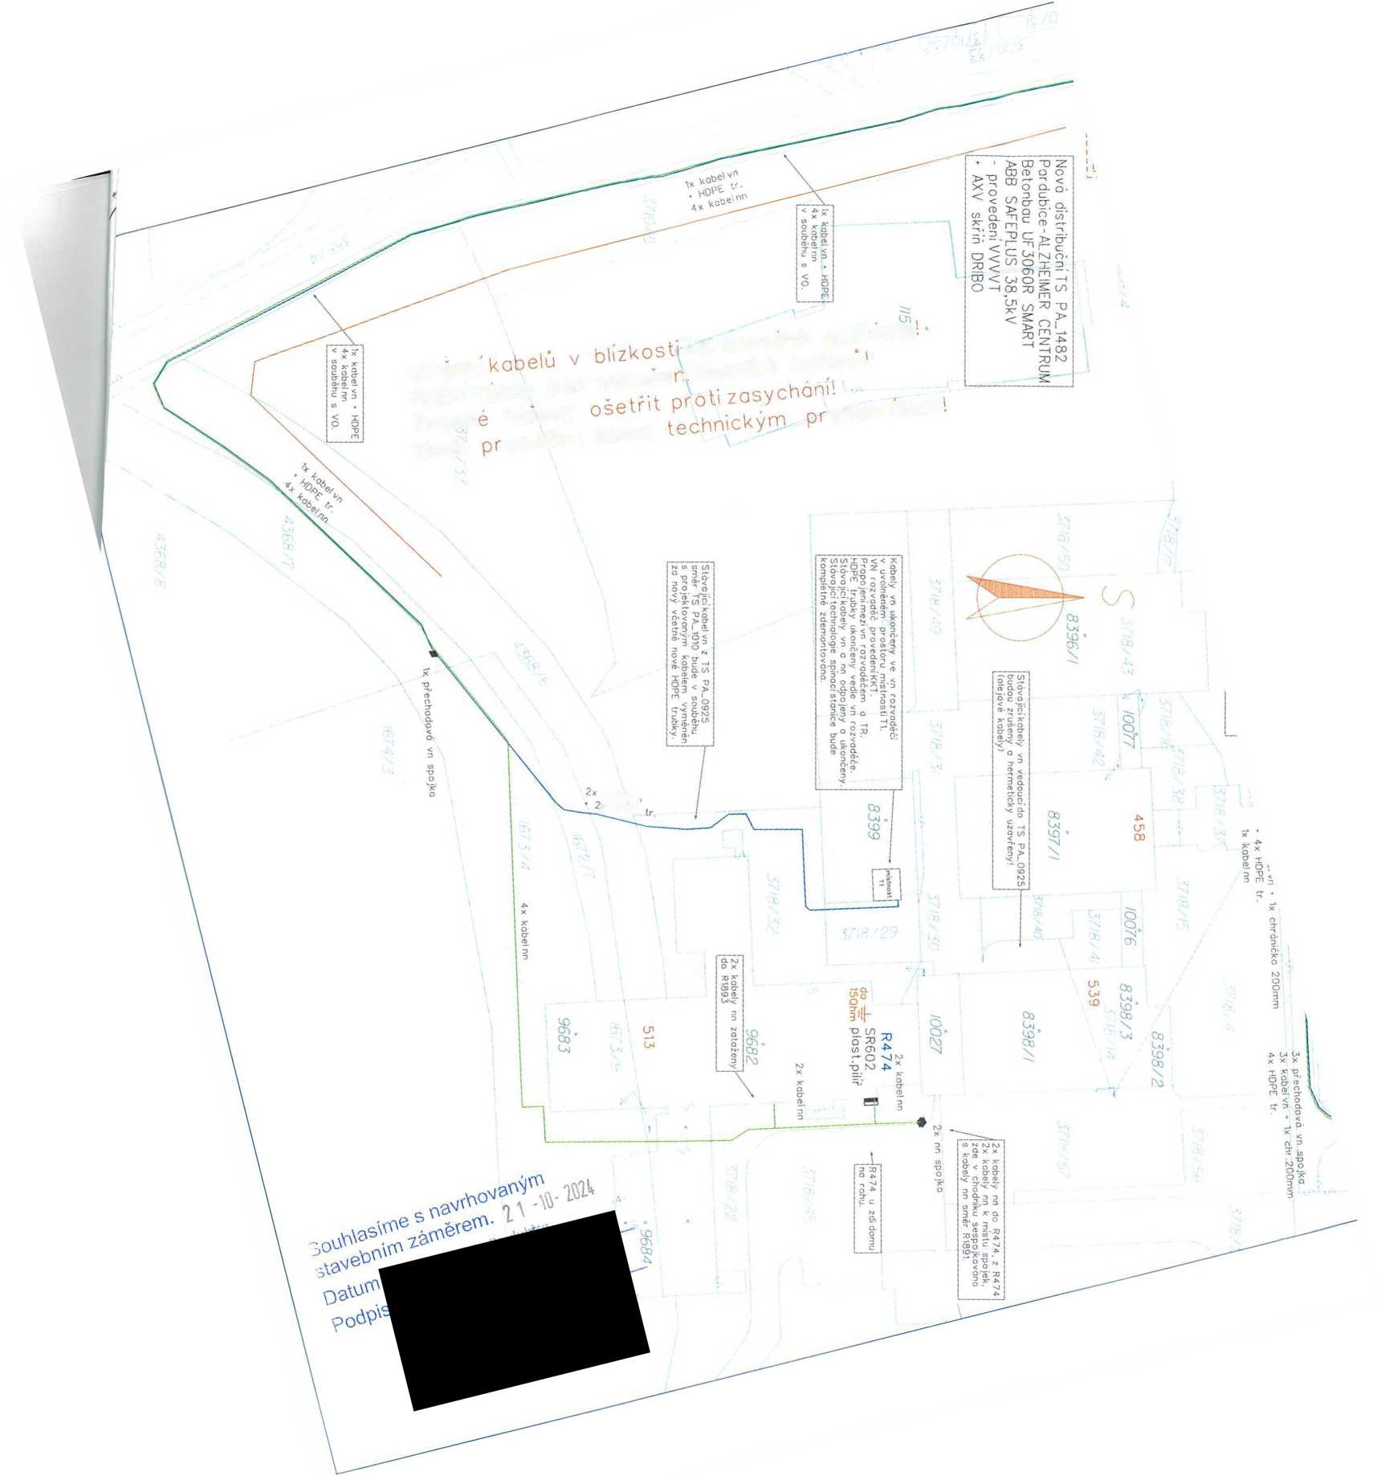
Uloženi
Ruční vykop
dozor
Drobn Bude
kobel vr * HOPE
kořeny oveden
Qcovnikem
bez poruše
Kořenového system úhlavních kořenu.

PŘÍLOHA Č, 4
^{ař}<*oi>
;přek,
LEGENDA:
uzemnění projektované
2514 10282
*• HOPE trubko projektované kabelově vedenínn 1kV projektované
pojistková skříň projektovaná typ projektované skříně číslo projektované skříně pojistková skříň stávající
3x kabel vn
* 3x HDPE tr. 3x kabel nn
Název stavby: Pardubice. 925 Polobiny Hotel. TS.vn.nn
Souhlasím s navrhovaným stavebním
hranice parcel
- číslo parcely
539 číslo popisně
polohopis
Stupeň dok.:
Č.st. Montprojekt:
Zpracovatel PD | Projektant stavby: | monrprojEKT
Místo stavby: k.ú. Pardubice | Investor: ČEZ Distribuce, a.s. | Odbor: | projekty
Místo stavby: k.ú. Pardubice | Investor: ČEZ Distribuce, a.s. | Datum: | 2023

DŮR, DPS
j i '  1 | Obsah výkresu: r i . .  situační plán včetně projektovaného zařízeni | Č.st. ČEZ, o.s.: | 1E-12-2003281
j i '  1 |  | Měřítko: | Č. výkresu:

Část stavby: CslkovÓ SltUÓC©
+ stávající inženýrské sítě usae i
■
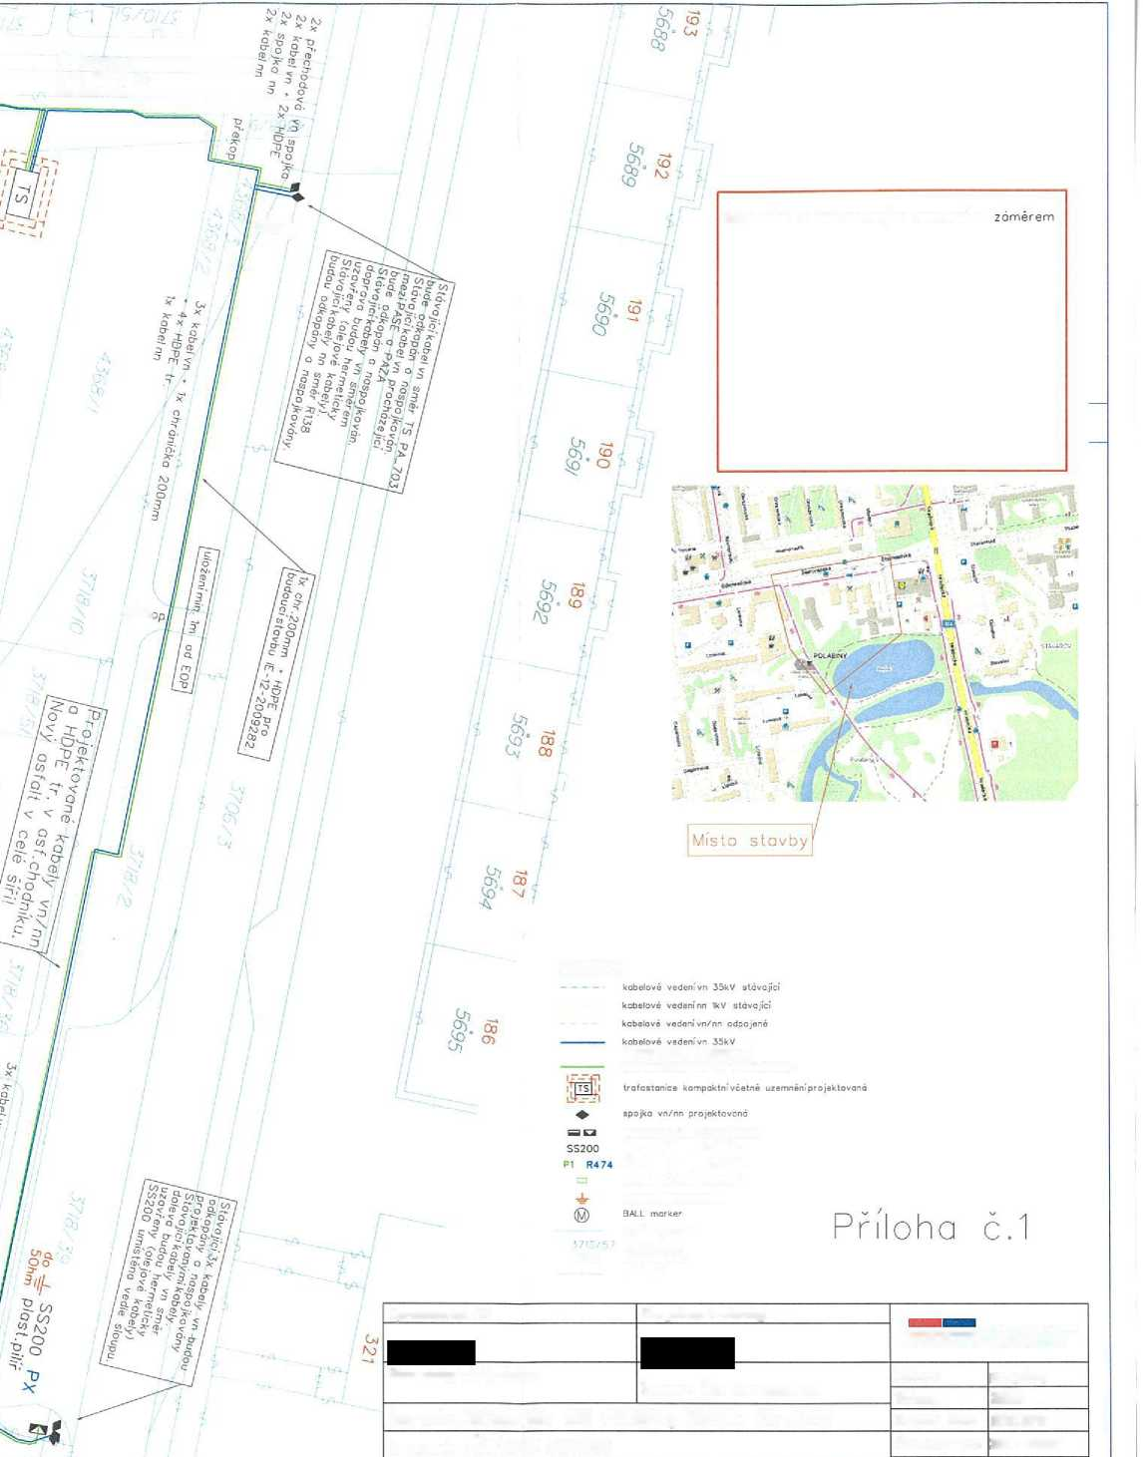

Příloha č. 2

VÝKAZ VÝMĚR DLE TYPU POVRCHU POZEMKU V M²
ČEZ - název akce: Pardubice, 925 Polabiny Hotel, TS, vn, nn IV-12-2029281
 | parcelní číslo pozemku | druh povrchu | šíře VB | délka VB v bm | zásah v m² | cena za m² dle ZP | cena celkem
1.
2.
3.
4.
5.
6.
7.
8.
9.
10.
11.
12.
13.
14.
15.
16.
17.
18.
19.
20.
21.

Předpokládaná cena celkem za zřízení věcného břemene (bez DPH) | 452 294,86 Kč
Předpokládaná cena celkem za zřízení věcného břemene po zaokrouhlení dle §50 vyhlášky (bez DPH) | 452 290 Kč

